Sustentabilidade e inclusão social em atividades de ensino e extensão na Univille

Sustainability and social inclusion as university teaching and extension activities in Univille

Adriane Shibata Santos, PhD, Univille.
adriane.shibata@univille.br
Isadora Dickie, PhD, UFS.
isadora.dickie@academico.ufs.br
Anna Luiza Cavalcanti, Msc, Univille.
anna.cavalcanti08@gmail.com
Karla Pfeiffer, Msc, Univille.
karla.pfeiffer@univille.br

Resumo
Neste artigo são apresentados o relato e os resultados de atividades de ensino e extensão do Projeto Brinequo, vigente desde 2018, e que integra as atividades de Ensino, Pesquisa e Extensão da Univille. O projeto tem como objetivo desenvolver brinquedos lúdico-educativos que possam ser utilizados no tratamento e reabilitação de pessoas com deficiência (PCD) e como estímulos para idosos. Utilizou-se a abordagem participativa, envolvendo acadêmicos de duas turmas do curso de Design na disciplina Design, Ética e Sustentabilidade. Para alcançar o objetivo do projeto, foi utilizada a metodologia de aprendizagem ativa "Crowd-Design" em um processo participativo realizado de maneira assíncrona por meio de uma plataforma on-line denominada "Cria Junto". A plataforma permite que estudantes socializem suas ideias e, em um processo interativo, otimizem suas propostas gradativamente com base nas sugestões e contribuições de colegas, professores e profissionais que atuam nas entidades parceiras do projeto. Como resultado das atividades de ensino e extensão foram criados vinte jogos, sendo nove jogos para o público de pessoas com deficiência e onze para o público idoso.

Palavras-chave: Crowd-Design; Atividades de Ensino-Aprendizagem; Curricularização da Extensão

Abstract
This paper presents the report and results of teaching and extension activities of the Brinequo Project, developed since 2018 and which integrates the Teaching, Research and Extension activities of Univille. The project aims to develop recreational and educational toys that can be used in the treatment and rehabilitation of people with disabilities and as stimuli for the elderly. A participatory approach was used, involving academics from two classes of the Design course in the discipline Design, Ethics and Sustainability. To achieve the project's objective, the active learning methodology "Crowd-Design" was used in a participatory process carried out asynchronously through an online platform called "Cria Junto", that allows students to share their ideas and, in an interactive process, gradually optimize their proposals based on suggestions and contributions from colleagues, professors and professionals who work in the project's partner entities. As a result of teaching and extension activities, twenty games were created, nine games for people with disabilities and eleven for elderly people.

Keywords: Crowd-Design; Teaching-Learning Activities; Curricularization of University Extension

- Introdução

O Projeto Integrado Brinequo da Univille tem sua proposta baseada no tema inclusão social, a fim de promover a aproximação, integração e colaboração entre as comunidades interna e externa por meio de ações de Ensino, de Pesquisa e de Extensão. É possível compreender a inclusão social como a participação ativa de um indivíduo nos vários grupos de convivência social. Sendo um direito fundamental do indivíduo, Jucá et al. (2018, p. 479) enfatizam que a inclusão social também é "pressuposto material para o exercício e fruição de todos os outros direitos". Tais direitos se referem aos direitos humanos - aqueles que o ser humano possui por sua própria natureza humana e pela dignidade que lhe é inerente. Nesse sentido, pode-se afirmar que a inclusão social, como direito fundamental de todos os indivíduos, aplica-se às pessoas idosas e às pessoas com deficiência. Apesar disso, pessoas idosas e pessoas com deficiência são consideradas vulneráveis (BRASIL, 2019), pois são grupos de pessoas que mais facilmente têm seus direitos violados (TRINDADE, 1996).
Segundo Ploner et al. (2016), o processo de envelhecimento é um marco importante do desenvolvimento humano que afeta as estruturas físicas, cognitivas e a percepção subjetiva do indivíduo. O envelhecimento social é um dos fatores que interferem no processo de envelhecimento, referindo-se aos papéis sociais adequados às expectativas da sociedade (PAÚL, 2005). Neste contexto, a falta de produtividade da pessoa idosa pode levá-la a ser tratada de forma diferente, prejudicando sua integração social e levando-a à marginalização.
Por outro lado, o envelhecimento saudável é considerado um processo de adaptações às mudanças que ocorrem ao longo da vida. Segundo a Organização Mundial de Saúde (OMS, 2005), o envelhecimento deve ser vivido de uma forma ativa, com saúde, segurança e participação; a saúde é entendida como o bem-estar físico, mental e social; a segurança relacionada às necessidades e aos direitos das pessoas idosas à segurança social, física e financeira; e a participação relacionada à educação, às políticas sociais de saúde e aos programas que apoiam a participação na íntegra em atividades sociais, culturais e espirituais.
Considerando o segundo público, o Brasil possui 45,6 milhões de pessoas com alguma deficiência, o que representa 23,91% da população nacional (IBGE, 2012). É considerada deficiência qualquer perda ou anormalidade de uma estrutura ou função corporal (ORGANIZAÇÃO PAN-AMERICANA…, 2003), incluindo a função psicológica. A Lei nº 13.146/2015 - Estatuto da Pessoa com Deficiência (BRASIL, 2019), considera a pessoa com deficiência aquela que tem impedimento de longo prazo de natureza física, mental, intelectual ou sensorial, o qual, em interação com uma ou mais barreiras, pode obstruir sua participação plena e efetiva na sociedade em igualdade de condições com as demais pessoas.
Considerando que cada pessoa é única em seu universo, o grau de autonomia e necessidade individual varia, principalmente considerando pessoas com deficiência. Em alguns casos, o fato de a pessoa conseguir comer sozinha já representa uma grande autonomia, em outros, a conquista é poder ir sozinho para o trabalho. No entanto, a falta de incentivo à autonomia pode ser um empecilho para o desenvolvimento das pessoas com deficiência.
Visto que a inclusão social é um direito inerente a todos os seres humanos, a consonância do projeto com a Sustentabilidade é dada por meio da sua aderência aos Objetivos de Desenvolvimento Sustentável (ODS). O escopo do Projeto Integrado está alinhado aos ODS 3 - Saúde e Bem-estar; ODS 4 - Educação de Qualidade; ODS 10 - Redução das Desigualdades; e ODS 17 - Parcerias de Implementação.
É neste contexto que o Projeto Integrado Brinequo atua e tem como objetivos de ensino e extensão: (a) relacionar a teoria com a prática das abordagens do Design para a Sustentabilidade; (b) integrar atividades de Pesquisa e Ensino por meio da metodologia de aprendizagem ativa 'Estudo de Caso'; (c) sensibilizar estudantes de graduação e pós-graduação stricto sensu para o desenvolvimento de competências pessoais e profissionais associadas ao desenvolvimento e implementação de um projeto cuja demanda é real e social; (d) promover a integração de estudantes de graduação, da pós-graduação stricto sensu e bolsistas do projeto entre si e com atores sociais, a partir das ações de cocriação de brinquedos e atividades lúdicas e terapêuticas; (e) integrar atividades de Ensino e Extensão por meio da metodologia de aprendizagem ativa "Crowd-Design" (crowdsourcing + Design), caracterizando a Curricularização da Extensão.
Este artigo apresenta o relato e os resultados desta aplicação e integração de atividades de ensino e extensão envolvendo estudantes de duas turmas do curso de Design na disciplina Design, Ética e Sustentabilidade da Univille.

- Inclusão social de pessoas idosas e com deficiência por meio do Design

Em 1948, a Organização das Nações Unidas (ONU) proclamou a Declaração Universal dos Direitos Humanos, cujo primeiro artigo diz que "Todos os seres humanos nascem livres e iguais em dignidade e direitos. São dotados de razão e consciência e devem agir em relação uns aos outros com espírito de fraternidade." (ONU, 1948, p. 01). Nesse sentido, a inclusão social é entendida, primeiro, pela existência de uma sociedade da qual os seres humanos fazem parte. Nem sempre, no entanto, a sociedade entende a diversidade inerente aos seres humanos e acaba por excluir indivíduos considerados 'diferentes'. A exclusão social, aqui, pode ser considerada uma violação dos direitos humanos, pois, "[...] é direito fundamental pertencer, sentir-se integrado, incorporado, efetivamente partícipe do processo social em níveis mínimos para a composição da dignidade inerente à condição humana." (JUCÁ et al., 2018, 480).
A cidadania permite que o indivíduo sinta-se participante da sociedade na medida em que esta sociedade se preocupa ativamente com sua sobrevivência digna. Assim, verifica-se que a cidadania é uma relação de mão dupla: dirige-se da comunidade para o cidadão e também do cidadão para a comunidade. Nesse sentido, pode-se dizer que ser cidadão é inerente à condição humana, especialmente na dimensão social da vida, pois "[...] o cidadão deve ser o partícipe integral e na vida da sociedade a que pertence, [...]" (JUCÁ et al., 2018, 480).
Considera-se, assim, o tema da inclusão social uma das pautas primordiais que deve ser debatida pela sociedade. É parte do processo democrático assegurar os direitos humanos, incluindo as pessoas idosas e pessoas com deficiência, na construção de uma sociedade que realmente valorize a diversidade humana, entendendo que nela reside nossa principal riqueza.
A dimensão social da sustentabilidade trata, fundamentalmente, de um processo social de transformação. Como destacam Santos et al. (2019), as estratégias para ampliar a inclusão social das pessoas têm relação direta com o viés filosófico e cultural dos envolvidos no desenvolvimento de soluções, como também dependem das características morais e éticas da sociedade em seu entorno. Os autores ainda destacam que
A intrincada tarefa de integração da dimensão social no processo de Design representa uma excelente oportunidade para aplicação das competências específicas desta área do conhecimento, já que as novas soluções para este cenário precisam ser criativas e inovadoras para gerar impactos positivos no mundo real. Para tanto, deve-se atentar para o fato de que questões sociais tendem a ter características específicas e únicas entre locais, comunidades e culturas. [...] Por isso mesmo, sob o ponto de vista do Design, este processo demanda, necessariamente, a participação de todos os envolvidos em um determinado problema (SANTOS et al. 2019, p. 19).
Segundo World Design Organization, o Design é uma profissão transdisciplinar que utiliza a criatividade para resolver problemas complexos e cocriar soluções com o intuito de melhorar um produto, sistema, serviço ou experiência (WDO, 2021). Assim, o entendimento da contribuição do Design para as estratégias de envelhecimento ativo pode ser evidenciado por Souza (2013), Damázio (2013), Rosa, Jordão e Damázio (2014), Costa, Arigoni e Damázio (2016), Mariz e Damázio (2016), Souza (2019) e Damázio e Quezada (2020). Estes estudos focam no desenvolvimento de artefatos e iniciativas voltados ao estímulo cognitivo e emocional, mobilidade e interação social e familiar. Importante destacar que tais estudos foram encontrados em uma busca assistemática, porém, já é possível inferir que Damázio é uma das principais referências no desenvolvimento de estudos que envolvem Design e o público idoso, aparecendo como autora de cinco, dos sete trabalhos listados.
O entendimento da contribuição do Design para as estratégias de inclusão social de pessoas com deficiência pode ser encontrado em abordagens da Ergonomia, do Design Universal e do Design de Interfaces para a inclusão digital. Dentre os autores estão: Teixeira et al. (2015), Gomes et al. (2015), Melezinski e Wiggers (2015), Johan (2016), Pita (2016), Dutra (2016), Heidrich e Radai (2018) e Faccio (2019). Tais estudos abordam desde o desenvolvimento de artefatos físicos à comunicação e interfaces para auxiliar na execução de tarefas diárias e na socialização. Considerando a dimensão social da sustentabilidade, Santos et al. (2019, p.18) destacam que,
[...] a integração/inclusão e a segregação/exclusão se opõem dentro do processo de desenvolvimento. O princípio da “promoção da integração do fraco e marginalizado”, por exemplo, é subjacente aos esforços para inserção na sociedade das pessoas com necessidades especiais. Neste caso, no âmbito do sistema busca-se mecanismos de adaptação da sociedade e não de ignorância das limitações do outro. Esta integração pode evoluir a ponto de se obter a efetiva “inclusão social”, caracterizada por um movimento duplo, onde tanto a pessoa com necessidades especiais quanto a sociedade fazem um movimento para que haja adequação e legitimação (física, material, humana, social, etc.).
A partir da verificação dos estudos destacados, pode-se inferir que a contribuição do Design para a inclusão social de pessoas com deficiência passa, também, pelas abordagens do Design Centrado no Humano. Portanto, considera-se esta abordagem como base para os procedimentos metodológicos adotados pelo Projeto Integrado.

- Procedimentos Metodológicos

O Projeto Integrado Brinequo adota a abordagem do Design Centrado no Humano (DCH), que busca aumentar as habilidades humanas, auxiliar na superação de limitações humanas e considerar as preferências e preocupações dos usuários e partes interessadas no processo de desenvolvimento de soluções a problemas comuns (ROUSE, 1991). Essa abordagem se caracteriza como bottom-up (de baixo para cima) e envolve a participação de usuários e partes interessadas no desenvolvimento de soluções, o que contribui para uma maior assertividade e para a promoção de equidade e coesão social (SANTOS et al., 2019). Para promover a participação e colaboração nas atividades de ensino e extensão aqui relatadas, optou-se pelo processo de Crowd-Design executado por meio da Plataforma Cria Junto. Essa plataforma on-line permite a integração, a participação e a colaboração de diversos públicos no desenvolvimento de soluções para problemas comuns a eles.
Na Plataforma Cria Junto as etapas do processo de Crowd-Design são denominadas 'Inspiração', 'Ideação' e 'Implementação'. Durante cada uma dessas etapas, estudantes podem enviar propostas de soluções e interagir com os demais participantes por meio de comentários, sugestões e votação. As atividades foram conduzidas no componente curricular Design, Ética e Sustentabilidade do curso de Design da Univille, em duas turmas, abrangendo o total de 58 estudantes, divididos em equipes de até três integrantes, durante dois bimestres. O projeto dividiu-se em quatro etapas, conforme ilustrado no Quadro 1, a seguir:
Quadro 1: Abordagem metodológica aplicada.
Etapas | Qtde. de aulas | Conteúdos | Materiais e métodos | Entregas
Conhecer | 4 | Apresentação dos temas dos desafios; apresentação dos dados de pesquisa levantados pelos bolsistas do projeto; definição do problema de projeto.  Oficinas junto às instituições parceiras para acesso e interação na plataforma. | Aulas expositivas e dialogadas; aulas práticas; pesquisa no Site do projeto; matriz CSD. | Mapa mental do tema; problema de projeto definido.
Inspiração | 3 | Apresentação do cronograma e objetivo da etapa; apresentação da plataforma e passo-a-passo para acesso e preenchimento. | Aulas expositivas e dialogadas; aulas práticas; pesquisa desk; pesquisa de similares;  plataforma Cria Junto. | Pesquisa realizada; publicação e interação na plataforma Cria Junto.
Ideação | 4 | Apresentação do cronograma e objetivo da etapa; necessidades dos usuários; conceituação; apresentação do passo-a-passo para disponibilização do conteúdo. | Aulas práticas; conversa com especialistas;  workshop de criatividade; criação. | Desenvolvimento da ideia do produto; publicação e interação na plataforma Cria Junto.
Implementação | 4 | Apresentação do cronograma e objetivo da etapa; detalhamento e prototipação. | Aulas práticas; detalhamento e prototipação da ideia selecionada. | Prototipação da solução gerada; publicação e interação na plataforma Cria Junto.
Apresentação e exposição | 1 | Apresentação do resultado final e entrega. |  | Protótipos de brinquedos e atividades lúdico-terapêuticas; manual de instruções/ uso; vídeo explicativo.
Fonte: Elaborado pelas autoras (2023).
As atividades previstas para a execução do projeto foram contempladas no Plano de Ensino Aprendizagem - PEA do componente mencionado, bem como as atividades do projeto no relatório de atividades anuais do curso. A aplicação da Metodologia de Aprendizagem Ativa Crowd-Design (crowdsourcing + Design) ocorreu com os estudantes do 4º ano de graduação em Design, sendo que a interação na Plataforma Cria Junto ocorreu entre estudantes, docentes do componente curricular, docentes e bolsistas do Projeto Integrado e especialistas das entidades parceiras ao projeto.

- Resultados

Como proposta de atividade de ensino e extensão vinculada ao Projeto Integrado Brinequo, foram definidos dois desafios, aplicados em duas turmas no componente curricular Design, Ética e Sustentabilidade. As equipes de projeto puderam escolher, dentre os dois desafios, qual seria adotado por cada grupo.
O Desafio 60+ apresentou o seguinte problema de projeto: Como manter a mente e corpo saudáveis depois dos 60 anos? O objetivo deste desafio foi, então, desenvolver brinquedos ou atividades que estimulam a prática de exercícios físicos, cuidados com o corpo, socialização, cognição e memorização e/ou a inclusão social de pessoas idosas.
Já o Desafio PCD foi direcionado ao público de pessoas com deficiência e apresentou o seguinte problema de projeto: como brinquedos e atividades lúdico-educativas podem auxiliar na inclusão social de pessoas com deficiência? Assim, o objetivo foi desenvolver brinquedos ou atividades que propiciam o desenvolvimento e a inclusão social de pessoas com deficiência.
Como parceiros e público dos desafios, encontram-se diversas instituições da cidade de Joinville, considerando a reabilitação de pessoas com deficiência física, cognitiva e intelectual, como também de acolhimento e atividades voltadas ao público idoso, sendo ao todo seis instituições parceiras.

- Etapa 1 - Conhecer
Para que a atividade pudesse ser aplicada em sala de aula, inicialmente foi realizado o compartilhamento dos dados levantados pelos bolsistas do Projeto Integrado. O material elaborado contém dados referentes à caracterização dos públicos, ou seja, pessoas idosas e pessoas com deficiência pertencentes às entidades parceiras. A partir destes conteúdos, cada equipe definiu o público a ser trabalhado e realizou pesquisas complementares. A apresentação dos objetivos, etapas e relevância do projeto ocorreu durante a aula. Os principais resultados estão apontados no Quadro 2. Importante destacar que as necessidades levantadas são referentes ao público das instituições parceiras ao Projeto Integrado.
Quadro 2: Dados derivados de pesquisa com o público nas instituições parceiras.
Público | Principais necessidades levantadas
Pessoas cegas ou com baixa visão | Contribuir para o ensino de Matemática na instituição parceira.  Melhorar a autonomia destas pessoas em suas residências  Melhorar a socialização e inclusão destas pessoas.
Pessoas com deficiência física | Atividades e brinquedos que promovam a educação financeira de forma lúdica.  Atividades e brinquedos que contribuam com o desenvolvimento físico e motor.  Atividades e brinquedos que contribuam com a socialização e desenvolvimento cognitivo.
Pessoas com deficiência intelectual | Atividades e brinquedos que promovam a educação financeira.  Atividades e brinquedos que desenvolvam independência.  Jogos e brinquedos com níveis de dificuldade diferentes, do mais básico ao mais complexo, para atender aos diferentes níveis de deficiência.  Jogos e brinquedos que estimulem atividades sensoriais.
Pessoas idosas | Atividades e brinquedos que auxiliem na manutenção de posturas e estimulem movimentos.  Atividades e brinquedos que estimulem o cérebro e a cognição.  Atividades que possam ser feitas à mão e que se relacionam com saúde e música.  Atividades e brinquedos que possam ser executados em grupos.  Atividades e brinquedos que estimulem competitividade e criatividade.
Fonte: Elaborado pelas autoras (2023).
A partir da apresentação destes dados, as equipes levantaram informações complementares que auxiliaram na definição de público. Foram elaborados mapas mentais sobre os temas de projeto e matrizes CSD (Certezas, Suposições e Dúvidas). Com o desafio escolhido, as pesquisas foram direcionadas, ponderando necessidades e requisitos a serem considerados em posterior aplicação nas soluções.

- Etapa 2 - Inspiração
Na etapa Inspiração, o objetivo foi compartilhar soluções existentes. Assim, os estudantes realizaram uma pesquisa desk relacionada ao desafio selecionado para levantar soluções já aplicadas que estimulam a prática de exercícios, os cuidados com o corpo, a sociabilização, a memória ou a inclusão de pessoas idosas ou com deficiência. A partir da análise dos achados na pesquisa, foram selecionadas as propostas mais interessantes e aderentes aos problemas das instituições parceiras. Apesar da pesquisa ter sido feita em equipe, a postagem da solução foi feita individualmente. Assim, cada estudante elaborou um painel com imagens e explicações de funcionamento da solução, para posterior postagem na Plataforma Cria Junto, onde os participantes e as partes interessadas puderam interagir comentando, dando sugestões, votando e contribuindo para a realização da próxima etapa.
Foram disponibilizados painéis de 18 brinquedos já existentes no Desafio PCD e 36 no Desafio 60+. As soluções encontradas foram diversas: jogos de memória, jogos de tabuleiro, bingo, palavras-cruzadas, livros de pintura e atividades manuais como crochê e jardinagem. Estudantes, professores e demais participantes puderam fazer comentários, apontando quais os pontos positivos ou que poderiam ser melhorados/adaptados para cada público, de acordo com as necessidades da entidade parceira.

- Etapa 3 - Ideação
Nesta etapa o objetivo foi gerar propostas de soluções relacionadas ao problema definido por cada equipe, ou seja, ideias que auxiliem pessoas idosas ou com deficiência a socializar mais, a exercitarem mais o corpo (movimentos) ou a mente (memória), ou que estejam relacionadas a algum aspecto diferente, encontrado nas pesquisas desk.
Foram utilizadas algumas ferramentas de Design para o desenvolvimento desta etapa: (a) ‘Persona’, para apresentar o público para quem é destinada a solução; (b) 'Brainstorming' para a geração de alternativas; e (c) ‘Matriz de Decisão’ para escolha da melhor alternativa dentre as geradas. Novamente, cada ideia selecionada foi colocada em um painel com os resultados obtidos. Em seguida, os painéis foram postados pelas equipes na Plataforma Cria Junto para que os demais públicos pudessem interagir, comentando e votando nas propostas.
- Etapa 4 - Implementação
Nesta etapa, o objetivo foi desenvolver e produzir as soluções geradas, considerando os apontamentos feitos na plataforma. As soluções resultaram em produtos físicos e/ou peças gráficas. Assim, inicialmente, foram realizados protótipos de baixa fidelidade para testar tamanhos, formatos, usabilidade, interações etc. Os estudantes também fizeram o registro do processo de confecção dos protótipos e/ou layouts, importantes para auxiliar no entendimento da solução. Após os testes e ajustes, foram confeccionados os protótipos finais, bem como elaborado o manual de instruções e gravado vídeo explicativo de confecção e utilização das soluções. Por fim, mais um painel foi elaborado por cada equipe, referente à proposta final e processo construtivo (Figura 1) e disponibilizado juntamente com o vídeo final.

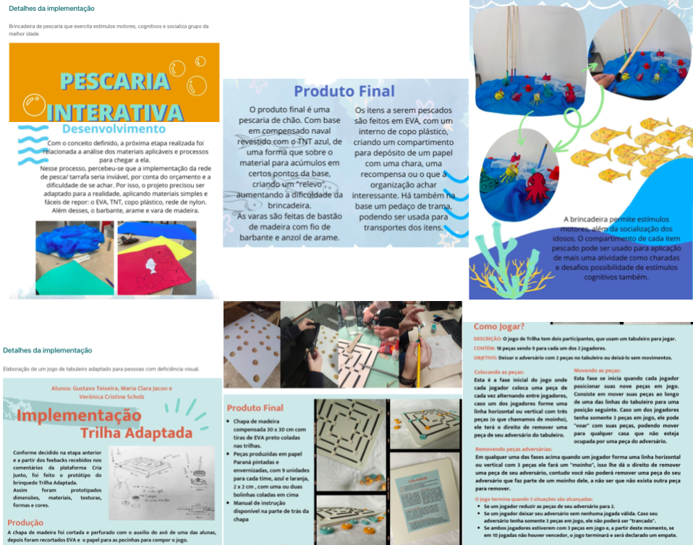
Figura 1: Exemplos de painel de Implementação. Fonte: Adaptado da Plataforma Cria Junto (2023).

5. Discussões

O Projeto Integrado Brinequo proporcionou uma experiência real para estudantes do 4º ano do curso de Design da Univille no contexto da disciplina de Design, Ética e Sustentabilidade. Portanto, os desafios foram oportunos por trazerem questões relevantes a serem tratadas por meio do Design para a inclusão social.
Na etapa 1 - Conhecer, os estudantes puderam ter conhecimento sobre o projeto e sua abrangência, tendo acesso a dados levantados pelos bolsistas. Isso possibilitou o entendimento sobre as principais necessidades de cada público, mas levantou dúvidas e suposições que foram exploradas em pesquisas complementares. De posse dessas informações, cada equipe definiu em qual desafio iria trabalhar.
Na etapa 2 - Inspiração, cada equipe pesquisou soluções já existentes ligadas às demandas do público escolhido ou que poderiam ser aplicadas a elas; foram identificadas as características dos jogos/brinquedos e o que ele poderia estimular nas pessoas. Apesar do projeto ser em equipe, esta foi uma atividade individual e alguns estudantes acabaram não publicando as soluções encontradas na plataforma. Para estimular a interação na Plataforma, foi atribuída uma avaliação pela participação em todas as etapas. Assim, os estudantes tiveram acesso às outras pesquisas e puderam observar possíveis soluções também em suas propostas.
A etapa 3 - Ideação, iniciou com a visita dos especialistas/parceiros. As equipes foram dispostas em duas salas, de acordo com o desafio escolhido e os especialistas das instituições parceiras expuseram suas experiências, atividades desenvolvidas atualmente nas instituições, os jogos/brinquedos que utilizam, as dificuldades e características do público, além de questões a serem consideradas no desenvolvimento das propostas. Esta atividade foi bastante produtiva e trouxe informações importantes às equipes. No entanto, observou-se que esta conversa poderia ter ocorrido na fase de Inspiração, pois auxiliaria na pesquisa desk e na escolha de soluções mais direcionadas e assertivas. Porém, a dificuldade encontrada foi conciliar as agendas do componente curricular com a disponibilidade de todos os especialistas das entidades parceiras. Observou-se, também, que a maioria das ideias partiram diretamente das soluções existentes, sendo propostas apenas melhorias ou adaptações para o público. Ideias originais também surgiram, mas para que tivessem um aprimoramento, seria necessário dispor de mais tempo. Verifica-se, portanto, necessidade de uma adequação no cronograma de execução para a prototipagem rápida e testes, considerando que os estudantes estão no último ano do curso, envolvidos com seus projetos de conclusão.
Da mesma forma, na etapa 4 - Implementação, sugere-se a revisão do cronograma, pois a etapa envolve o desenvolvimento final da proposta, quando são importantes os ajustes a partir dos comentários provenientes da interação na plataforma. Nesta etapa ocorre a prototipação final, exigindo tempo de refinamento e finalização em meios digitais e também na oficina, dependendo da proposta. São necessários também recursos financeiros para viabilização, que neste caso, foram oriundos do Projeto Integrado e dos próprios estudantes, porém poderia haver recursos provenientes dos parceiros ou de novas parcerias.
Para dar visibilidade à iniciativa, na conclusão do projeto de ensino foi realizada uma exposição dos trabalhos no hall de exposições da coordenação do curso de Design. Nessa oportunidade, tanto a comunidade acadêmica, as instituições parceiras e comunidade em geral puderam interagir com as soluções desenvolvidas, observando-se que muitas propostas são estimulantes também para outros públicos, despertando o interesse de diversas faixas etárias e condição física/cognitiva. Na figura 2 são apresentadas algumas das soluções desenvolvidas na atividade e exposição realizada.

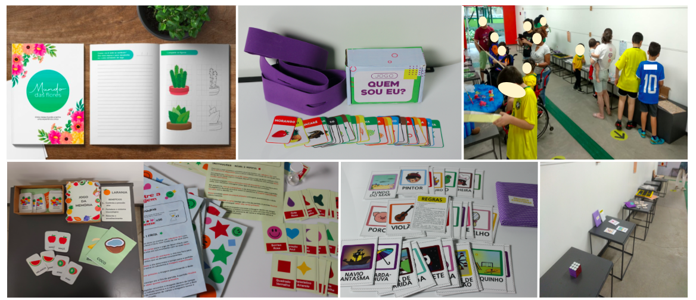
Figura 2: Exposição e soluções desenvolvidas na atividade de ensino do projeto Brinequo. Fonte: Elaborado pelas autoras.

6. Considerações Finais

A atividade de ensino e extensão proposta pelo Projeto Integrado Brinequo e aplicada no componente curricular Design, Ética e Sustentabilidade possibilitou atingir os objetivos definidos para as atividades de Ensino e Extensão, com destaque para a sensibilização dos estudantes para uma demanda real e a integração de diferentes atores na cocriação de brinquedos e atividades lúdicas e terapêuticas por meio do Crowd-Design (crowdsourcing + Design), caracterizando a Curricularização da Extensão.
Os brinquedos gerados como resultado das atividades de Ensino e Extensão serão doados às entidades parceiras para utilização em seus espaços, servindo como fonte de dados para novas ações de pesquisa do Projeto Integrado. Estas ações consistem no acompanhamento da utilização, na observação de satisfação dos usuários e na alimentação de novos dados para geração de mais propostas de soluções.

Referências
BRASIL. Decreto nº 5.296, de 2 de dezembro de 2004. Brasília, 2004. Disponível em: http://www.planalto.gov.br/ccivil_03/_ato2004-2006/2004/decreto/d5296.htm. Acesso em: 26 out. 2021.
BRASIL. Ministério da Educação (MEC). Política de Educação Especial na Perspectiva da Educação Inclusiva. Disponível em: http://portal.mec.gov.br/arquivos/pdf/politicaeducespecial.pdf. Acesso em: 26 out. 2021.
BRASIL. Ministério dos Direitos Humanos. A Declaração Universal dos Direitos Humanos e os Objetivos de Desenvolvimento Sustentável: avanços e desafios. 2018. Disponível em: https://www.gov.br/mdh/pt-br/centrais-de-conteudo/declaracao-universal-dudh/cartilha-dudh-e-ods.pdf Acesso em 24 out. 2021.
BRASIL. Senado Federal. Estatuto da Pessoa com Deficiência. Brasília: Senado Federal, Coordenação de Edições Técnicas, 2019. Disponível em: https://www2.senado.leg.br/bdsf/bitstream/handle/id/554329/estatuto_da_pessoa_com_deficiencia_3ed.pdf. Acesso em 26 out. 2021.
IBGE - INSTITUTO BRASILEIRO DE GEOGRAFIA E ESTATÍSTICA. Censo Brasileiro de 2010. Rio de Janeiro: IBGE, 2012.
ORGANIZAÇÃO DAS NAÇÕES UNIDAS (ONU). Agenda 2030 e os ODS. Disponível em: http://www.agenda2030.org.br/ Acesso em 24 out. 2021.
ORGANIZAÇÃO MUNDIAL DE SAÚDE (OMS) - Envelhecimento Ativo: Uma política de Saúde. Brasília: OMS, 2005. Disponível em: https://www.nescon.medicina.ufmg.br/biblioteca/imagem/4478.pdf. Acesso em: 26 out. 2021.
ORGANIZAÇÃO PAN-AMERICANA DA SAÚDE; ORGANIZAÇÃO MUNDIAL DA SAÚDE; UNIVERSIDADE DE SÃO PAULO. Faculdade de Saúde Pública. Classificação Internacional de Funcionalidade, Incapacidade e Saúde – CIF. São Paulo: EDUSP, 2003.
PÁUL, C. Envelhecimento activo e redes de suporte social. Faculdade de letras. 2005. Disponível em: https://ler.letras.up.pt/uploads/ficheiros/3732.pdf. Acesso em 26 out. 2021.
PLONER, K. S.; GOMES, M. C.; SANTOS, S. T. Metamemória no envelhecimento e os impactos promovidos pela Oficina de Memória. In: RBCEH, Passo Fundo, v. 13, n. 2, p. 197-218, maio/ago. 2016.
ROUSE, W. B. Design for success: a human-centered approach to designing successful products and systems. New York: Wiley-Interscience, 1991.
SANTOS, A. dos.; et al. (orgs). Design para a Sustentabilidade: dimensão social. Curitiba: Insight, 2019.
TRINDADE, A. C. A incorporação das normas internacionais de proteção dos direitos humanos no direito brasileiro. San José: 1996.
VALER, D. B.; BIERHALS, C. C. B. K.; AIRES, M.; PASKULIN, L. M. G. O significado de envelhecimento saudável para pessoas idosas vinculadas a grupos educativos. In: Revista brasileira de geriatria gerontolologia, vol. 18, no 4, Rio de Janeiro, Oct./Dec. 2015.
WORLD DESIGN ORGANIZATION (WDO). Definition of industrial design. Quebec: WDO, 2021. Disponível em: https://wdo.org/about/definition/ Acesso em: 25 out. 2021.

